二轮跟踪练习•专题十二 现代世界经济模式的创新与调整
一、选择题
1.1929—1930年，美国有36个州的几百家企业参与制造苏联的订货；1931年美国机器设备出口总量的约50%为苏联所购买。它客观反映了（ ）
A.美国寻求商品销售市场的迫切希望 B.美苏两国贸易关系相对稳定
C.“斯大林模式”世界影响力不断扩大 D.美国出现国家干预经济模式
2．1928年美国迪斯尼创造了足智多谋的卡通形象“米老鼠”，而20世纪30年代末，“米老鼠”已经逐步让位于迪斯尼后来创造的另一个卡通形象“唐老鸭”。据称，因为唐老鸭那呱呱乱叫的恐慌比米老鼠厚脸皮的个人主义更接近于时代精神。这一现象( )
A．反映了西方社会的精神危机 B．体现了民众对理性王国的失望
C．说明了新政对美国自由主义的威胁 D．表明了美国市场繁荣假象的幻灭
3.20世纪30年代，美国工业复兴局对遵守最高工时最低工资的雇主颁发蓝鹰标志，并号召
消费者购买标示蓝鹰标志的产品。对此，有人在媒体上发表如下漫画，作者（ ）
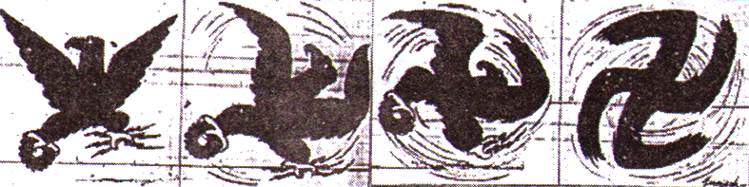
A．坚决反对法西斯 B．拥护国家干预经济
C．指出集权思想弊端 D．质疑新政侵犯自由
4．1935年，某些批评者对新政“大笔开支”“敲诈富人计划”和“社会主义”不满，批评政府抛弃自由政策，甚至一提到罗斯福的名字都觉得反感。此现象出现主要是因为新政( )
A．国家干预经济 B．缓和劳资矛盾 C．扩大总统权力 D．关注弱势群体
5.（2018·深圳市一模）1935年5月27日被罗斯福等人称为“黑色星期一”，美国联邦最
高法院上演帽子戏法，一连将罗斯福的三部新政立法斩落马下。到了年底，报纸将“最高
法院下达判决，怒怼新政”选为1935年的年度新闻。这反映了（ ）
A．三权分立的政治体制受到挑战 B．最高法院的权力高于总统
C．新政危害了资本主义民主制度 D．罗斯福新政之路艰难曲折
6．第二次世界大战以后，发达国家中女性就业人数已经占工人总数的40～50%，而发展中国家只有20%，伊斯兰国家仅为10%，甚至更少。据此，正确的结论是( )
A.发达国家女性取得了与男性平等地位 B.性别平等程度与工业化进程相关
C.宗教是影响女性就业的主要因素 D.发展中国家经济水平高于伊斯兰国家
7．1946年法国实行了电力工业国有化，将1390家私营电力企业收归国有，成立了法国电
力公司（EDF），并被授权为半垄断式国营企业，在输电和电网方面享有垄断权；在发电方
面，除工业企业自备电厂和罗讷河国家公司的水电站外，其余也都由EDF管理和经营。这
一措施（ ）
A．表明法国放弃了市场的调节作用 B．适应了欧洲一体化的要求
C．推动了战后法国经济的快速发展 D．体现战后工党的经济主张
8.二十世纪五、六十年代，美国经济进入高速发展的“黄金时代”。这一时期美国( )
A.进入高速发展的“新经济”时代 B.实行货币学派和供给学派的理论主张
C.全国性的社会保障制度初步形成 D.国民生产总值增长速度慢于同期的西欧日本
9.1973年以前，法国的通胀率一直被控制在10%以内，但在1974年首次突破两位数达到
15．2%，此后直至1981年，这一数字基本均在10%以上。这一局面（ ）
A．推动国家垄断资本主义弱化 B．证明自由资本主义失败
C．说明经济危机始终如影随形 D．影响一体化的外交政策
10.俄国历史专家曾言：“在一些年份里，用于军事准备的开支达到了国民生产总值的25%～
30%，没有任何人能像军国主义化那样吞没一切，给经济造成了如此严重的破坏，这是在
人民面前犯下的罪行。”作者旨在批判（ ）
A.美苏争霸导致苏联的经济衰退 B.赫鲁晓夫执政时期的经济政策
C.苏联对外扩张的大国沙文主义 D.军费开支巨大造成民生的凋敝
11．苏联解密档案显示，19 21年苏俄的犯罪率呈上升趋势，当年共判处贪污贿赂罪69641件，职务犯罪32177件；1922年判处贪污贿赂罪32587件。这表明（ ）
A．新经济政策还存在诸多问题 B．苏俄政权的合法性受到挑战
C．商品经济必然导致社会腐败 D．新形势下经济领域犯罪严重
12.20 世纪20年代，某位苏俄(联)领导人说:“我们的目的只有一个，就是要在资本主义包围中利用资本家对利润的贪婪和托拉斯与托拉斯之间的敌对关系，为社会主义共和国的生存创造条件。即使他们赚150%的利润，我们也在所不惜。”这一讲话旨在（ ）
A.解决内忧外患的严峻形势 B.推动工业建设的全面展开
C.与西方国家展开经济竞争 D.调整发展社会主义的策略
13.宣传画是“看得见”的历史。图一和图二分别宣传20世纪前期苏联、美国的某项措施，两者都( )
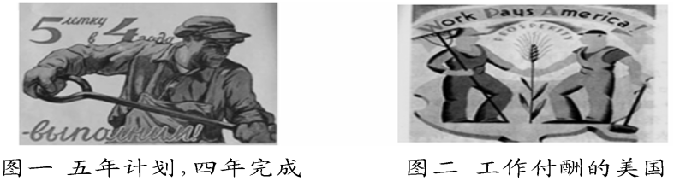
A.体现了政府对经济的干预 B.充分调动了农民和工人的生产积极性
C.处于相似的国内外经济环境 D.合理利用市场和商品货币关系发展生产
14.有人把20世纪50年代苏联某领导人进行的改革喻为试图“两步跨越鸿沟”，也有人把
另一位苏联领导人进行的改革比作“手术刀不是挥向党身上的肿瘤，而是挥向了党的脖
子”。这里谈到的两位领导人分别是（ ）
A．斯大林、赫鲁晓夫 B．赫鲁晓夫、勃列日涅夫
C．勃列日涅夫、戈尔巴乔夫 D．赫鲁晓夫、戈尔巴乔夫
15． 1965年10月，苏联政府通过《社会主义国营生产企业条例》，决定实施“新经济体制”，扩大企业在经营和生产上的自主权，加强经济杠杆和物质刺激的作用，调动职工的劳动积极性。新经济体制的实施( )
A.是二十年代新经济政策的再现 B.反映出苏联效仿西方实行市场经济
C.说明苏联摆脱了斯大林体制的束缚 D.丰富了对社会主义改革的认识
二、材料题
16.（25分）危机会对国家和民族带来冲击，面对危机的应对措施，是对人类政治智慧的考量。阅读下列材料，回答问题。
材料一 一个民族的觉醒，通常要有两个条件：第一，这个民族面对着或者经历了以往没有遇到过的严重危机，甚至整个民族被逼到生死存亡的关头，旧格局再也无法继续保持下去。第二，还要这个民族能看到出路，燃烧起新的希望，深信只要奋起救亡，勇于变革，就可以改变目前的艰难处境。 ——金冲及《二十世纪中国的崛起》
材料二 罗斯福“新政”是在大危机威胁美国的形势下，试图在资本主义范围内对其中某些弊病加以改革，以保证资本主义的稳定和发展。罗斯福1938年谈到“新政”时说，“作为一个国家，我们拒绝了任何彻底的革命计划。为了永远地纠正我们经济制度中的严重缺点，我们依靠的是旧民主秩序的新应用。”“新政”作为挽救1929～1933年资本主义经济大危机的救急药方，其直接效果虽不十分显著，但却留下了深远的影响。
——吴于廑、齐世荣《世界史·现代史编》(上卷)
(1)结合中国20世纪30年代的有关史实论证材料一的观点。（12分）
(2)结合材料及所学知识，概括罗斯福新政对美国经济、政治制度进行了怎样的调整。（8分）试举一例说明这些调整对战后世界资本主义发展的积极影响。（5分）

二轮跟踪练习•专题十二 现代世界经济模式的创新与调整（参考答案）
一、选择题
1——5：AADAD 6——10：BCDAD 11——15：DDADD
二、材料题
16题.(1)论证：1931年日本发动九一八事变，侵略中国，接着制造了一系列侵略中国的事件，东北沦陷，华北地区日趋殖民地化，中华民族到了亡国灭种的关键时期；中国共产党号召停止内战，一致对外，提出建立抗日民族统一战线的方针；1937年随着日本大规模侵华，全民族抗战开始。（12分）
(2)调整：在经济方面，开创了国家垄断资本主义(或国家干预经济)的经济制度；推行社会福利政策，建立社会保障制度。在政治方面，扩大联邦政府(和总统)的权力；加强社会立法，完善美国的法律制度。(8分)
影响：以国家垄断资本主义为例，战后西方资本主义国家普遍奉行国家垄断资本主义经济政策，实行国家对经济的宏观调控，促进了经济发展“黄金时期”的出现。(或以福利政策为例，战后西方资本主义国家逐渐建立起福利国家制度，对社会稳定起到了一定的积极作用。)(5分，答出其他，言之有理也可给分)

